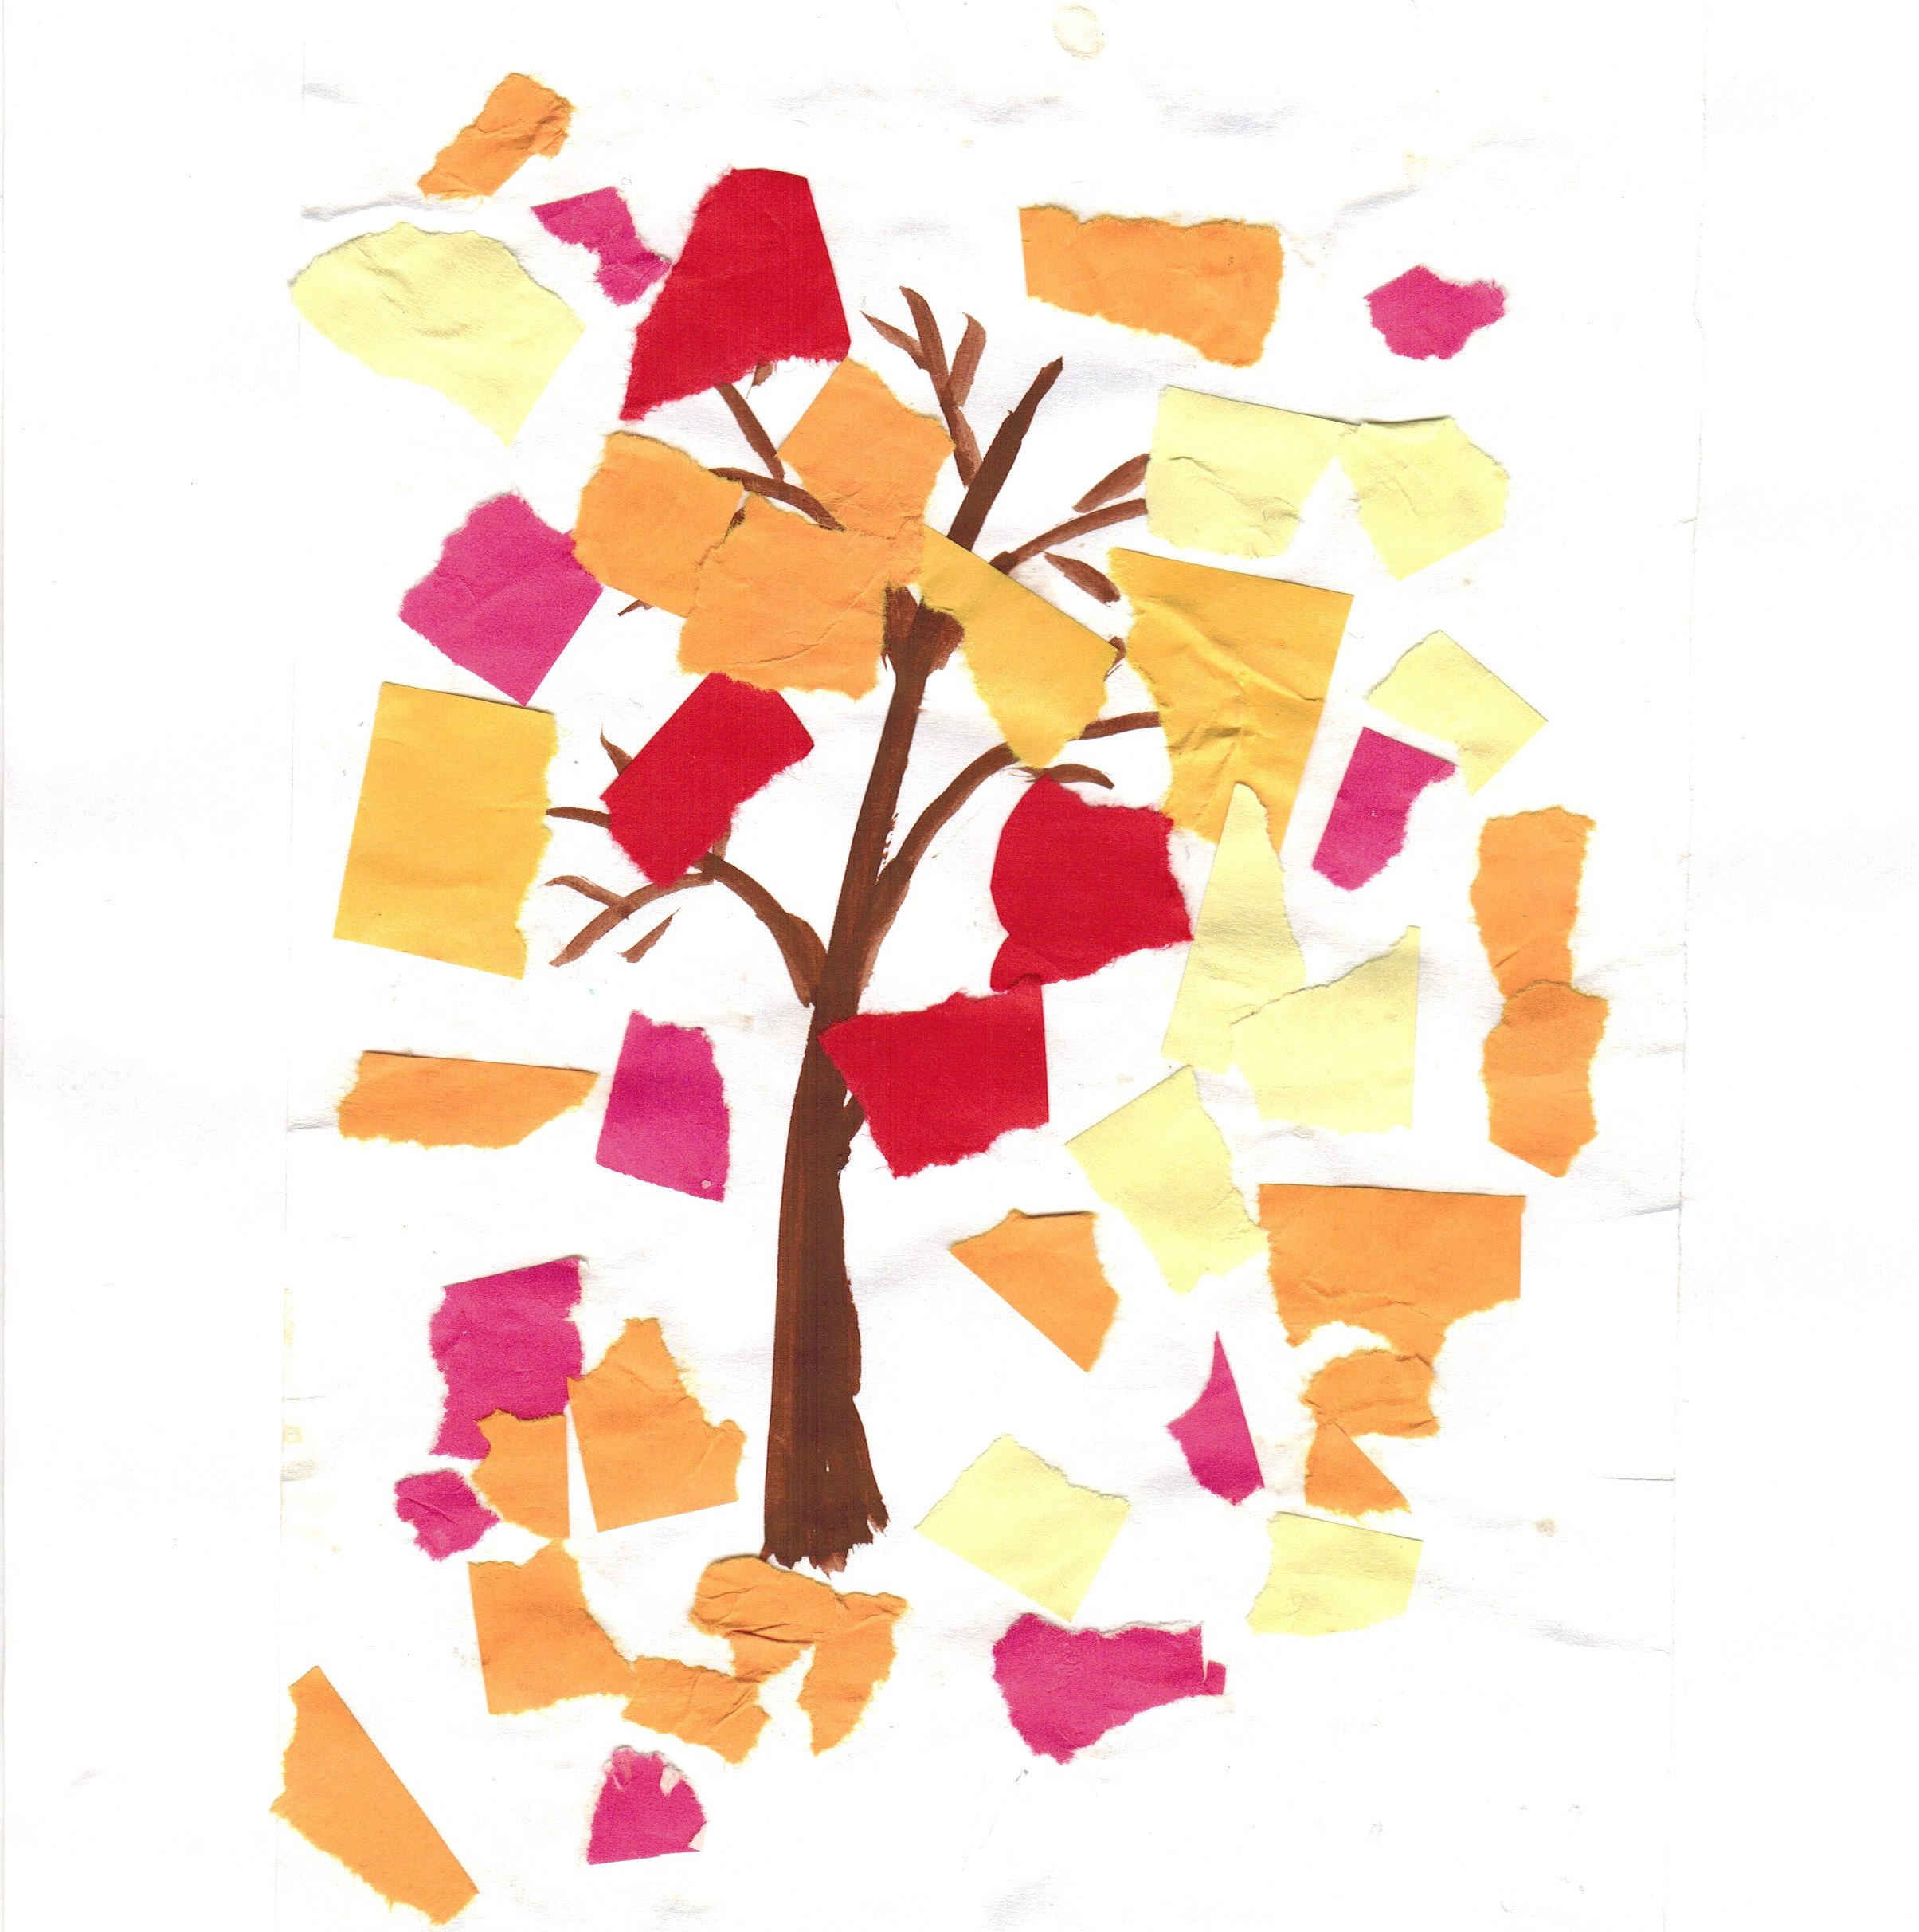
«Листья по ветру летят» Цветков Кирилл 3 года

